ورقة عمل(..........................................)
الاسم/..............................................
التاريخ: / /1431هـ
آلية التنفيذ:...........................................
مدة التنفيذ:...........................................
الهدف:..............................................
ابنتي الغالية:بتوفيق من الله أجيبي على السؤال التالي:
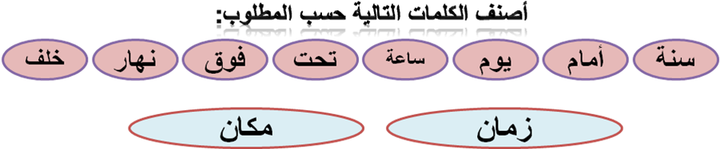

ورقة عمل(..........................................)
الاسم/..............................................
التاريخ: / /1431هـ
آلية التنفيذ:...........................................
مدة التنفيذ:...........................................
الهدف:..............................................
ابنتي الغالية:بتوفيق من الله أجيبي على السؤال التالي:
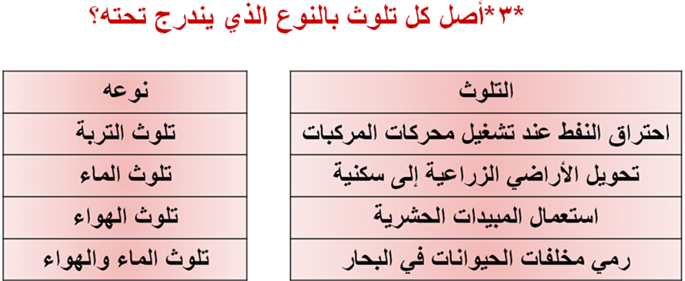

ورقة عمل(..........................................)
الاسم/..............................................
التاريخ: / /1431هـ
آلية التنفيذ:...........................................
مدة التنفيذ:...........................................
الهدف:..............................................
ابنتي الغالية:بتوفيق من الله أجيبي على السؤال التالي:
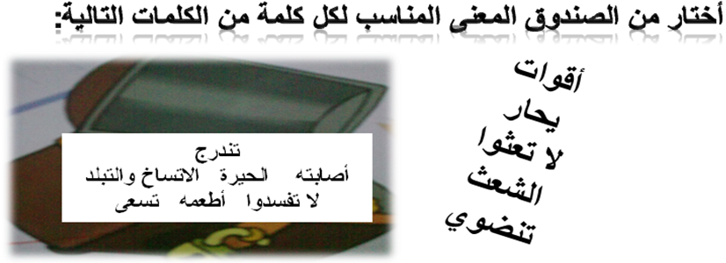

ورقة عمل(..........................................)
الاسم/..............................................
التاريخ: / /1431هـ
آلية التنفيذ:...........................................
مدة التنفيذ:...........................................
الهدف:..............................................
ابنتي الغالية:بتوفيق من الله أجيبي على السؤال التالي:


ورقة عمل:(......................................)
الاسم/..............................................
التاريخ: / /1431هـ
آلية التنفيذ:...........................................
مدة التنفيذ:...........................................
الهدف:..............................................
ابنتي الغالية:بتوفيق من الله أجيبي على السؤال التالي:
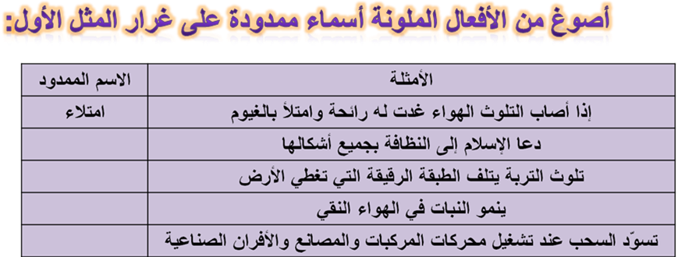

ورقة عمل:(......................................)
الاسم/..............................................
التاريخ: / /1431هـ
آلية التنفيذ:...........................................
مدة التنفيذ:...........................................
الهدف:..............................................
ابنتي الغالية:بتوفيق من الله أجيبي على السؤال التالي:
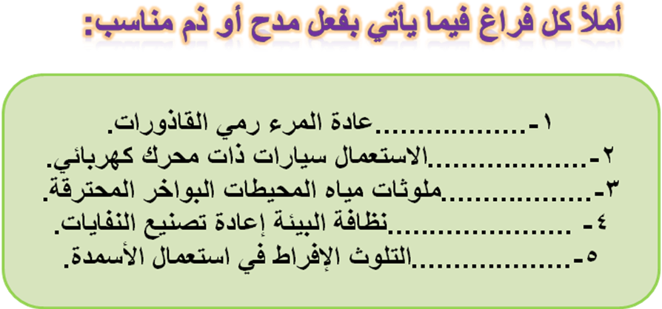

ورقة عمل:(......................................)
الاسم/..............................................
التاريخ: / /1431هـ
آلية التنفيذ:...........................................
مدة التنفيذ:...........................................
الهدف:..............................................
ابنتي الغالية:بتوفيق من الله أجيبي على السؤال التالي:
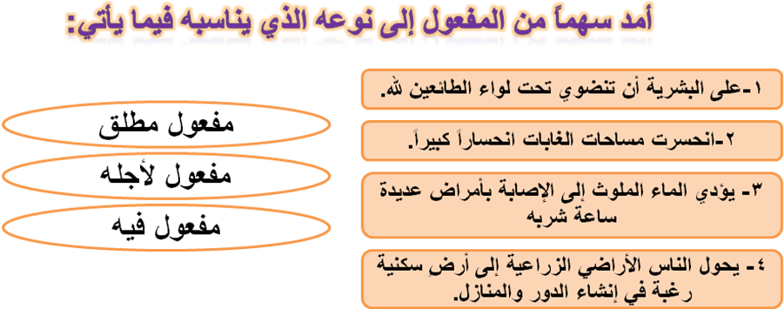

ورقة عمل:(......................................)
الاسم/..............................................
التاريخ: / /1431هـ
آلية التنفيذ:...........................................
مدة التنفيذ:...........................................
الهدف:..............................................

ورقة عمل:(......................................)
الاسم/..............................................
التاريخ: / /1431هـ
آلية التنفيذ:...........................................
مدة التنفيذ:...........................................
الهدف:..............................................

